南京中医药大学
可供转化或合作的科技成果信息表

项目名称 | 肝轻松口服液
项目负责人 | 程建明 |  | 承担单位 | 南京中医药大学 | 联系方式 | 嵇晶/13951835384
知识产权状况 | 新药证书 临床批件 保健食品证书 功能性食品 专利
知识产权形式 | 发明专利 实用新型专利 外观设计专利 其他
 | 专利名称 |  | 一种具有保肝解酒的中药组合物及其制备方法
 | 专利号 |  | 正在申请
项 目 简 介
项目基本情况 | 项 目 类 别 | 功能性食品
 | 依 托 单 位 | 南京中医药大学药学院，江苏省经典名方工程研究中心
 | 项目负责人简介 | 程建明，男，中药学博士，研究员/教授，南京中医药大学药学院中药制药教研室主任，江苏省经典名方工程研究中心主任。兼任国家新药审评专家，中国中药协会中药经典名方研发与生产专业委员会副主任委员，世界中医药联合会中药保健品专业委员会副会长，江苏省中医药学会新药开发专业委员会副主任委员，南京市药学会中药专委会副主任委员。
 | 成果简介 | 本产品属于食品、保健品和中药制剂领域,具体涉及一种同时具有保肝解酒的中药组合物。现代研究发现，我国目前大概超过5亿饮酒消费者，每年114100人死于酒精中毒，占死亡率1.3%，致残2737000人，占致残率3.0%。酒精性肝病表现多样，初期通常表现为脂肪肝，进而可发展成酒精性肝炎、酒精性肝纤维化和酒精性肝硬化。本产品根据其特征，遵循药食同源理论，合理配伍，由以下组分组成：铁皮石斛、沙棘、葛根和甘草。制备方法是先将沙棘榨汁，过滤，得滤液和滤渣，再将铁皮石斛、沙棘滤渣、葛根、甘草混合，然后加水依次提取两次，过滤，与鲜榨沙棘滤液合并，得提取液，加入添加剂后，滤液浓缩，离心灌装灭菌即得。本产品配伍科学合理，经试验科学验证，充分利用其各药味功能，合理保留药味多糖类、黄酮成分，经药理实验验证，表明具有防醉醒酒、预防胃损伤和肝细胞损伤的确切疗效，具有明显的增强肝功能的免疫力。本产品专利正在申报中。
 | 项目特色与优势 | 1.针对饮酒过量及其他不良习惯引发酒精中毒以及肝损伤，本产品应时代节奏而生。尽管当前针对酒精中毒和肝损伤的产品有不少，但其中绝大多数存在处方药味过多，对于适应症的针对性不强，或者是其中配伍不合理或者存在非药食同源药物，其中存在一定副作用。本产品中以铁皮石斛为君药，益胃生津，滋阴清热；以沙棘、葛根为臣药，沙棘活血化瘀，健胃消食，葛根解肌退热，生津，透疹，助力君药生津养阴，清热解毒之功效，甘草为使药，补脾益气，清热解毒，缓急止痛，以调和诸药。四药共奏健胃保肝、清热解毒，生津解酒之功效。2.本发明配伍科学合理，处方精简，制备工艺简单，临床适用性强，保肝、护胃、解酒的药效确切，尤其是制成中药口服液后，可增强肝脏功能的免疫力，具有保护肝功能的作用。本发明进一步对原料的制备方法进行了研究，得到了最佳的制备工艺为将沙棘榨汁，过滤，得滤液与滤渣；包括先将沙棘榨汁，过滤，得滤液和滤渣，再将铁皮石斛、沙棘滤渣、葛根、甘草混合，然后加水依次提取两次，过滤，与鲜榨沙棘滤液合并，得提取液。加入相应添加剂后，滤液浓缩至相对密度约为1.05g/mL，离心灌装灭菌，即得。该方法得到的多糖类、黄酮类成分的保留率更高，药物适用性更好，成分组合群药效更优，解酒效果显著。
 | 主要功能与服用方法 | 主要功能：保肝、解酒、护胃  服用方法：口服一次2支。一日两次
 | 产品包装规格（含成本）、价格及图片设计 | 产品包装：10毫升/支×12支/盒  价格：120元/盒  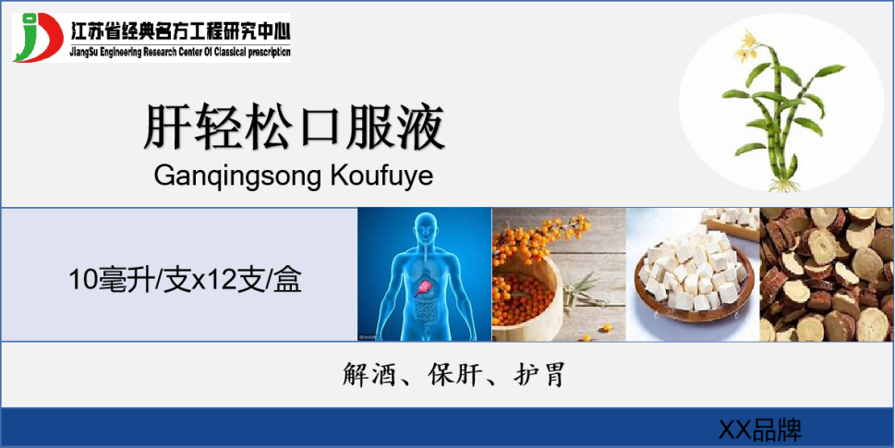
 | 项目进展 | 目前正在研制，预计2023年10月上市。
应用前景 | 酒精过量对人体的损害作用是多方面的，如肝脏、神经、生殖毒性等，长期损害会造成胃溃疡、肝硬化等疾病。大量的文献与实验研究认为：酒精过量对人的损害聚焦在肝脏上，肝具有解毒之用，本产品通过对肝脏免疫功能进行调节，同时改善人体血液微循环，增强肝脏解毒解酒作用，同时增强肝脏中和人体酸碱性功能，兼有肝胃调和作用。  研究表明本产品结合中医脏腑理论，合理保留多糖类、黄酮类成分，沙棘直接榨汁，不仅有效保留生物活性，提升口服适应性，还具有肝保护作用和抗氧化作用，疗效确切，安全稳定，无毒无害，具有显著的解酒护肝作用，符合现代社会高节奏的步伐，容易携带，在疗效、运输、保存、价格等方面具有极大的竞争优势，适用人群广泛，本产品具有极大的社会效应和经济效应。
转让或合作  方式 | 建议合作方式 |  | 合作开发 一次性转让 其他

